Отчёт о проведении
игры - путешествия по теме:
«Моя родина – Хабаровский край»
в начальной школе.

С 19 по 21 ноября 2014 года в начальных классах прошла игра - путешествие по теме: «Моя родина – Хабаровский край». Мероприятие прошло в форме игры – путешествия по станциям. Ответственные за данное мероприятие были учителя начальных классов: Н.Г.Савченко, В.В.Андрусенко, Н.В.Ерастова, Л.З.Кашканова.
Цели мероприятия:
1.Познакомить учащихся с картой хабаровского края и населёнными пунктами, с животными, птицами и рыбами, обитающими в этих краях.
2.Обобщить знания о природе и культуре родного края, помочь ученикам представить красоту и богатство нашего края.
3.Воспитание любви и уважения к своей малой родине – Хабаровскому краю.
Мероприятие открылось общешкольной линейкой, на которой обучающихся познакомили с планом проведения игры, были розданы маршрутные листы и бюллютени самого активного участника игры.
План проведения игры.
19.11 – 20.11 Подготовка к игре. Ознакомление со стендом «Моя родина – Хабаровский край».
20.11 в 12.00 Игра – путешествие по станциям «Моя родина – Хабаровский край».
24.11 Подведение итогов.

Маршрутный лист

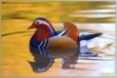
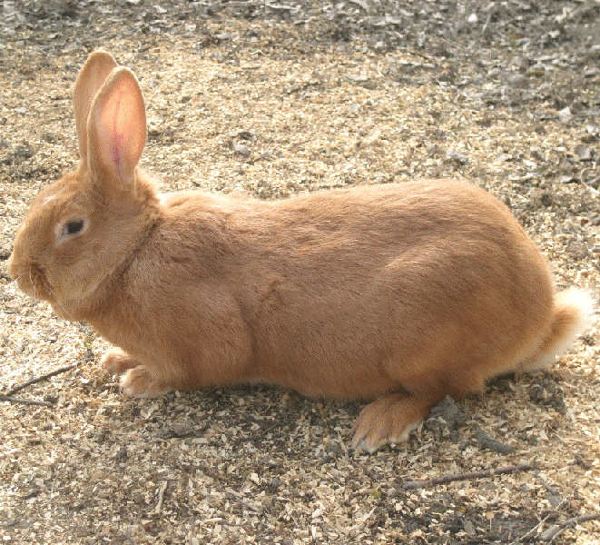
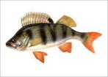
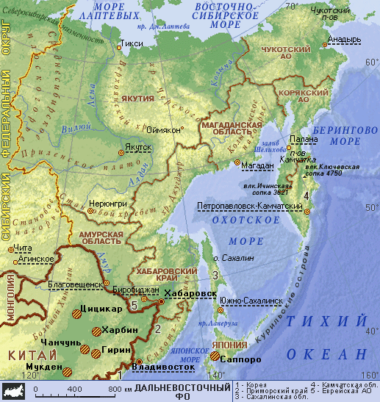

Бюллютень самого активного
Станция
Класс
0 | Самый активный
1а | Самый активный
1б | Самый активный
2а | Самый активный
3а | Самый активный
3б | Самый активный
4а | Самый активный
4б | Самый активный

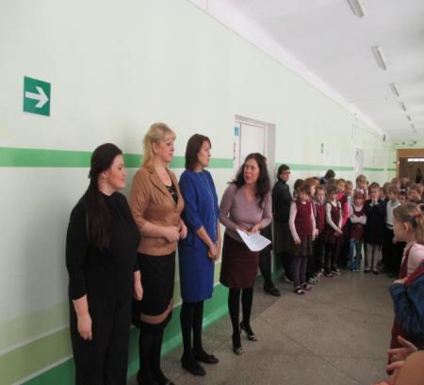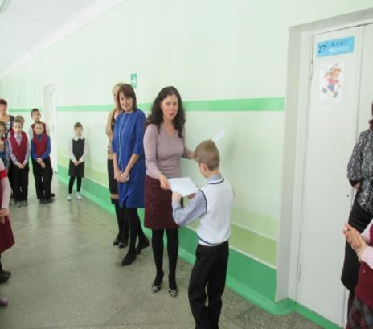

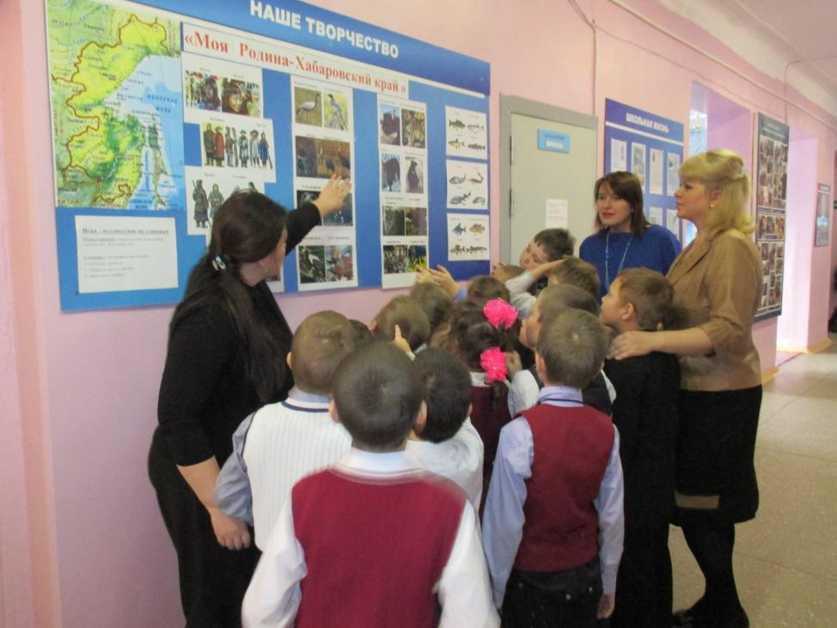

Станция «Географическая»
Учащимся раздавались карты Хабаровского края, ребята знакомились с населенными пунктами. Затем, классу выдавались карточки с названиями городов и поселков Хабаровского края (1-3 названий). Задание: за наименьшее количество времени, нужно было найти эти населенные пункты на карте.
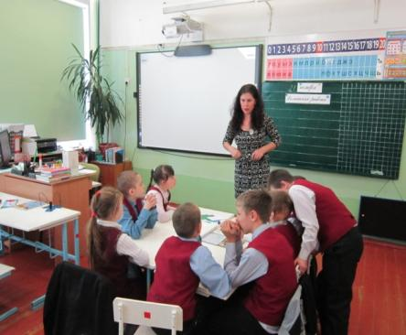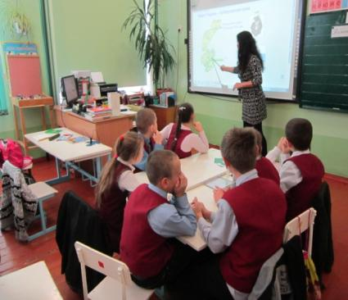

Самыми активными на станции географическая были учащиеся:
Станция  Класс | Географическая
0 | Самый активный  Бахарева Света
1а | Самый активный  Филиппов Серёжа
1б | Самый активный  Цыганенко Лиза
2а | Самый активный  Дубовик Кристина
3а | Самый активный  Костылев Саша
3б | Самый активный  Геращенко Соня
4а | Самый активный  Вялых Михаил
4б | Самый активный  Лариончиков Алексей

Станция «Рыболовная»
На станции учащиеся закрепили знания о разнообразных пресноводных рыбах хабаровского края : сазан, лещ, толстолобик, желтощёк, сом, налим, сиг, щука, лосось и т. д. И выполнили задание: с помощью удочек с магнитами выловить наибольшее количество рыб и назвать их.
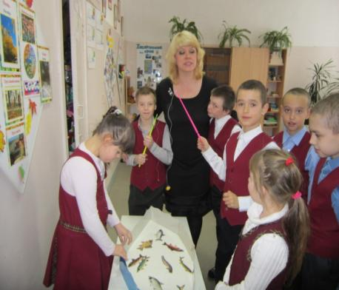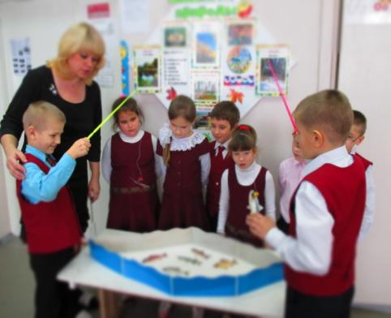
Самыми активными на станции «Рыболовная» были учащиеся:
Станция  Класс | рыболовная
0 | Самый активный  Шубин Вадим
1а | Самый активный  Филлипов Серёжа
1б | Самый активный  Чвалюк Юра
2а | Самый активный  Дубовик Кристина
3а | Самый активный  Костылев Саша
3б | Самый активный  Геращенко Соня
4а | Самый активный  Вялых Миша
4б | Самый активный  Коновальчикова Алина

Станция «Пернатые друзья»
Ребятам предлагались 4 картинки с изображением птиц. 3 картинки это птицы обитающие на территории Хабаровского края, и 1картинка с птицей другого региона (например - страус). Задание – найти лишнюю птицу.
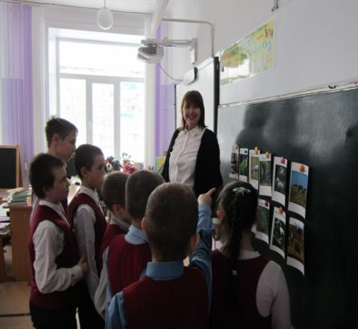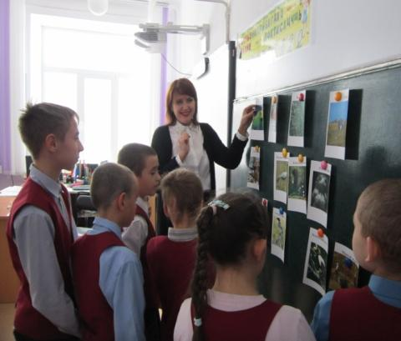

Самыми активными на станции «Пернатые друзья» были учащиеся:
Станция  Класс | Пернатые друзья
0 | Самый активный  Васильева Соня  Шаврин Артём  Шубин Вадим
1а | Самый активный  Вдовченко Маша  Филлипов Сергей
1б | Самый активный  Цыганенко Лиза  Конакова Вероника
2а | Самый активный  Сысоева Алиса  Дубовик Кристина
3а | Самый активный  Костылев саша  Суворов Олег
3б | Самый активный  Федосеев  Геращенко
4а | Самый активный  Воропаев  Глушков  Медведев
4б | Самый активный  Групникова  Баранников

Станция «Звери»
Учащимся предлагалась серия разрезных картинок с изображением животных Хабаровского края. Испытание состоит в том, чтобы за наименьшее количество времени правильно собрать наибольшее количество картинок.
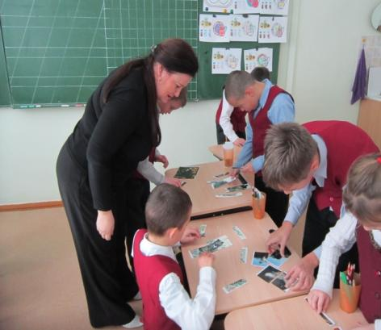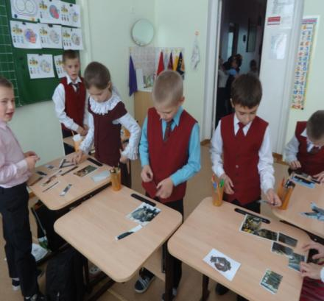
Самыми активными на станции «Звери» были учащиеся:
Станция  Класс | Звери
0 | Самый активный  Дворецкий Никита
1а | Самый активный  Филлипов Серёжа
1б | Самый активный  Рыбкин Богдан
2а | Самый активный  Сысоева Алиса
3а | Самый активный  Курлович Артём
3б | Самый активный  Геращенко Соня
4а | Самый активный  Кулебякин Володя
4б | Самый активный  Гусов Илья

Сводный бюллютень самого активного
Станция
Класс
0 | Самый активный  Шубин Вадим
1а | Самый активный  Филлипов Сергей
1б | Самый активный  Цыганенко Лиза
2а | Самый активный  Дубовик Кристина
3а | Самый активный  Костылев Саша
3б | Самый активный  Геращенко Соня
4а | Самый активный  Вялых Михаил
4б | Самый активный  Лариончиков Михаил

Таким образом, благодаря данному мероприятию у учащихся сформировались и закрепились представления о карте хабаровского края и населённых пунктах, о животных, птицами и рыбах, обитающих в этих краях.
Обобщились знания о природе и культуре родного края, о красоте и богатстве нашего края.
Воспитались чувства любви и уважения к своей малой родине – Хабаровскому краю.
Завершилась мероприятие линейкой, на которой были награждены дети, добившиеся успехов в проведённой игре.

